**Сварщик**

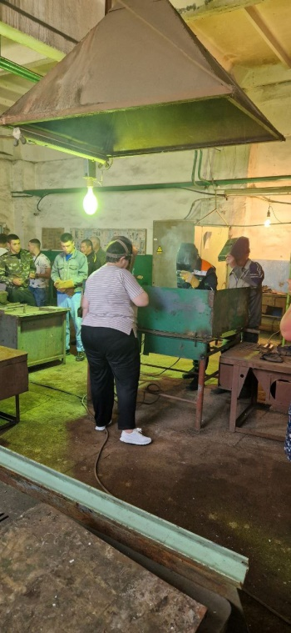Сварщик – рабочая специальность и предусматривает работу на сварочном производстве. Специалист занимается соединением металлических конструкций, деталей, изделий, ёмкостей и трубопроводов разного вида, состава, предназначения и уровня сложности. От профессионального сварщика зависит качество работы и сварочных швов. В его работе не допускаются ошибки, которые могут привести к катастрофическим последствиям. Профессия сварщика подразделяется на несколько специальностей: газосварщик, сварщик ручной дуговой сварки, сварщик частично механизированной сварки плавлением, сварщик термитной сварки, сварщик ручной сварки полимерных материалов.

**Требования к индивидуальным особенностям специалиста**

Для успешной деятельности в качестве сварщика необходимо наличие следующих профессионально-важных качеств: пространственное мышление; точная моторику рук (четкую координацию движений рук, кистей и пальцев) и гибкость всего тела; склонность к ручному труду; склонность к работе с техникой; способность к концентрации внимания; физическая выносливость; эмоциональная устойчивость; тактильная и зрительная память.

**Медицинские ограничения для сварщика:**

* быстрая утомляемость (из-за хронической анемии, плоскостопия);
* болезни, связанные с потерей сознания;
* нарушение координации движений;
* нарушение функций опорно-двигательного аппарата (радикулит);
* хронические заболевания суставов;
* нарушения зрения и слуха;
* заболевания органов дыхания;
* заболевания сердечно-сосудистой системы;
* кожные и аллергические заболевания;
* раздражительность;
* нервно-психические заболевания.

**Требования к профессиональной подготовке**

Для успешного освоения профессии сварщика необходимо иметь базовые знания по физике (электричество), математике, химии.

Сварщик должен обладать профессиональными компетенциями:

* читать чертежи средней сложности и сложных сварных металлоконструкций;
* использовать конструкторскую, нормативно-техническую и производственно-технологическую документацию по сварке;
* проверять оснащенность, работоспособность, исправность и осуществлять настройку оборудования поста для различных способов сварки;
* подготавливать и проверять сварочные материалы для различных способов сварки;
* выполнять сборку и подготовку элементов конструкции под сварку;
* проводить контроль подготовки и сборки элементов конструкции под сварку;
* выполнять предварительный, сопутствующий (межслойный) подогрева металла;
* зачищать и удалять поверхностные дефекты сварных швов после сварки;
* проводить контроль сварных соединений на соответствие геометрическим размерам, требуемым конструкторской и производственно-технологической документации по сварке;
* выполнять ручную дуговую сварку различных деталей из углеродистых и конструкционных сталей во всех пространственных положениях сварного шва;
* выполнять ручную дуговую сварку различных деталей из цветных металлов и сплавов во всех пространственных положениях сварного шва;
* выполнять ручную дуговую наплавку покрытыми электродами различных деталей;
* выполнять дуговую резку различных деталей;
* выполнять ручную дуговую сварка (наплавку) неплавящимся электродом в защитном газе различных деталей из углеродистых и конструкционных сталей во всех пространственных положениях сварного шва;
* выполнять ручную дуговую сварка (наплавку) неплавящимся электродом в защитном газе различных деталей из цветных металлов и сплавов во всех пространственных положениях сварного шва;
* выполнять ручную дуговую наплавку неплавящимся электродом в защитном газе различных деталей;
* выполнять частично механизированную сварку плавлением различных деталей из углеродистых и конструкционных сталей во всех пространственных положениях сварного шва;
* выполнять частично механизированную сварку плавлением различных деталей и конструкций из цветных металлов и сплавов во всех пространственных положениях сварного шва;
* выполнять частично механизированную наплавку различных деталей;
* 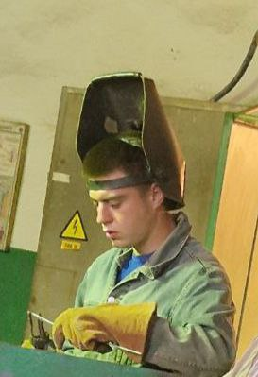выполнять газовую сварку различных деталей из углеродистых и конструкционных сталей во всех пространственных положениях сварного шва;
* выполнять газовую сварку различных деталей из цветных металлов и сплавов во всех пространственных положениях сварного шва;
* выполнять газовую наплавку;
* проверять комплектность, работоспособность технологического оборудования и качества расходных материалов для термитной сварки;
* подготавливать отдельные компоненты, составлять термитные смеси в соответствии с требованиями производственно-технологической документации по сварке и проводить испытания пробной порции термита;
* подготавливать детали к термитной сварке;
* выполнять термитную сварку различных деталей из углеродистых и конструкционных сталей;
* выполнять термитную сварку различных деталей из цветных металлов и сплавов;
* подготавливать и проверять материалы, применяемые для сварки ручным способом с внешним источником нагрева;
* проверять комплектность, работоспособность и настраивать оборудования для выполнения сварки ручным способом с внешним источником нагрева;
* выполнять механическую подготовку деталей, свариваемых ручным способом с внешним источником нагрева;
* выполнять сварку ручным способом с внешним источником нагрева различных деталей из полимерных материалов.